自动化测试环境配置指南

# 一、Robot Framework安装指南

## 1、安装python

Robot Framework是用Python语言写的，所以在安装Robot Framework以前必须安装Python环境，建议安装2.7。

<https://www.python.org/downloads/release/python-2710/>

安装后注意把python目录本身和它的子目录Script加入到环境变量的Path，如D:\Python27和D:\Python27\Scripts。

安装Robot Framework

建议安装最新的版本，下载Win32版本（64位操作系统可下载64位版本）

## 2、安装Robot Framework

如果安装了Pip工具，执行如下命令：

pip install robotframework

加入环境变量方法：我的电脑上点击右键--选择系统-在弹出窗口找到“高级”选项卡-选择右下角的“环境变量”-在系统变量里找到Path项-添加到最后，多个环境变量之间用 “;”  隔开。

验证安装是否成功

在命令行输入：

pybot --version 如果成功显示版本号则说明安装成功。

## 3、安装Ride

安装Ride前，需要预先安装支撑Ride的运行库wxPython，这个概念有点儿类似Java的Swing库。

进入wxPython的下载页面

<http://wxpython.org/download.php#stable>

不同版本的python得装不同版本的wxPython，这点需要注意，另外我们得选unicode，不然不能支持中文）

安装完wxPython后就可以安装Ride了。

验证RIDE安装成功

在命令行输入：ride.py

注意：若提示错误则可能是wyPython没有正确安装或者ride.py没有在环境变量Path中，需要手动添加环境变量（一般Ride.py会自动被安装到python的Scripts目录下。）

# 二、Ride编写用例

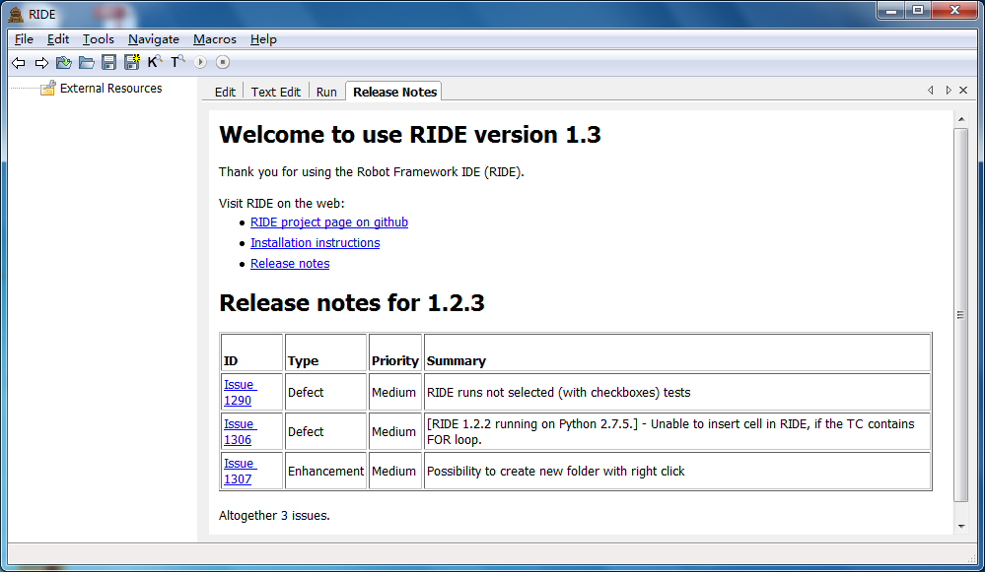首先打开ride软件，如下：

## 1、创建测试项目

选择菜单栏file----->new Project

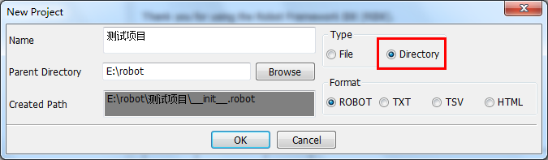

Name 输入项目名称。

Type 选择Directory。

## 2、创建测试套件

  右键点击“测试项目”选择new Suite 选项

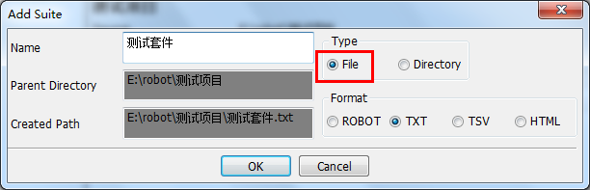

Name 输入项目名称。

Type 选择File。

## 3、创建测试用例

右键点击“测试项目”选择new Test Case

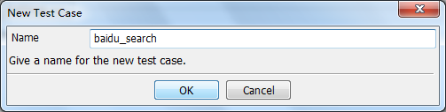

用例只需要输入用例name ，点击OK即可。

## 4、导入测试库

因为RF框架编写基于App 的测试用例并使用Appium工具，所以，我们需要AppiumLibrary 的库支持。所以，我们在使用的过程中需要加载AppiumLibrary库。

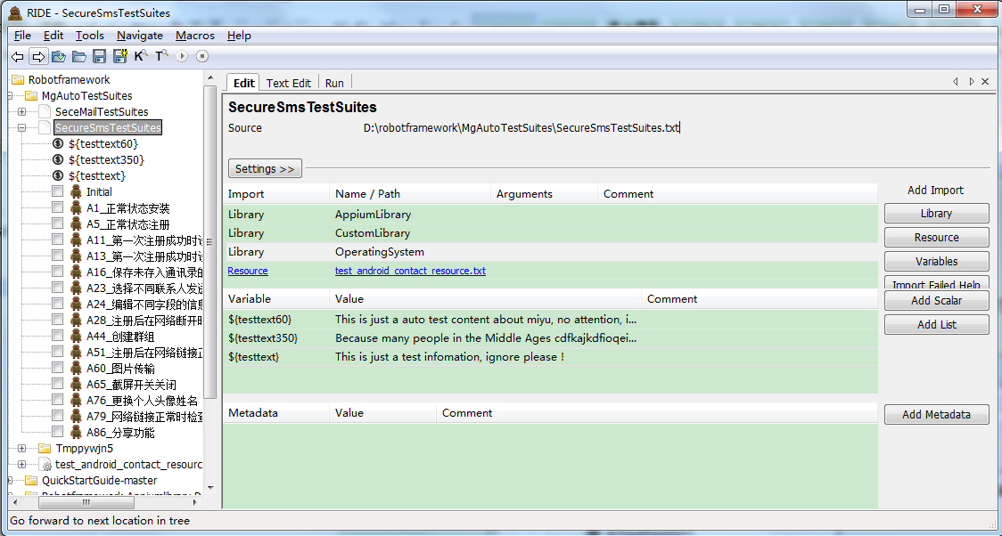

在“测试套件”的Edit标签页，点击“Library”按钮，弹出输入框，Name输入：AppiumLibrary ，点击OK 完。如果导入的库显示为红色，表示导入的库不存在。如果是黑色则表示导入成功。

## 5、编写用例

RF支持表格形式的语法，需要使用到的关键字，可以通过按F5 快捷键来查询脚本的关键字。如果你接触过QTP 或 selenium IDE 等自动化工具的话，应该会有一些思路。

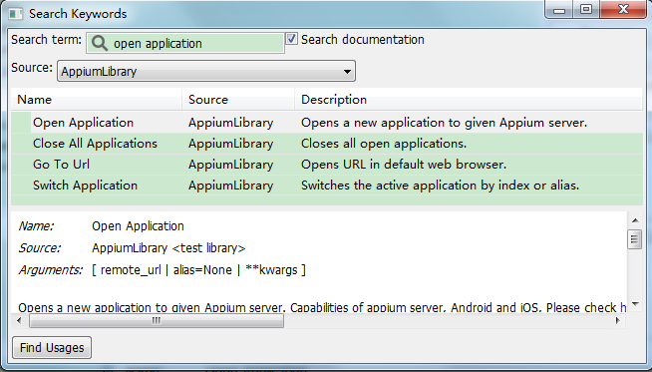

如上图，自动化脚本从打开应用程序开发，如上图，我想打开一个浏览器，想的是“open”为关键字进行搜索，结果找到了一个“Open Application”的关键字，点击这个关键字，想显示它的用法和说明。

根据说明，我们来尝试创建这个打开应用程序的操作吧：

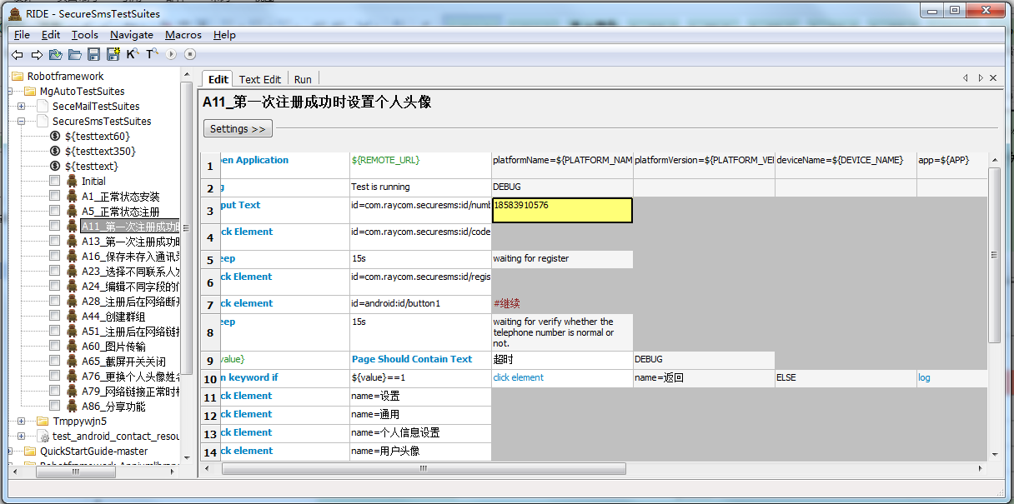

“Open Application”变蓝了，说明它是一个合法的关键字，后面如果方框显示红色的，表示这个参数不能缺省的。更多关键的使用，请参考相关API 文档。这里不过多介绍。按照上面的方法。创建百度搜索用例如下：



## 6、运行测试用例

勾选当前需要运行的测试用例，点击工具栏运行按钮，如果只运行单个用例的话，也可以切换到用例的Run标签页，点击“start”按钮。

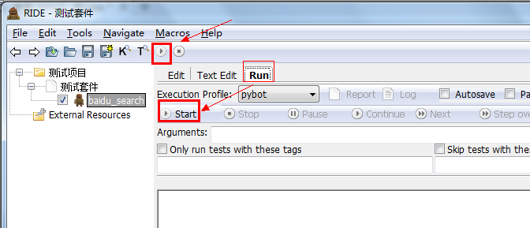

运行信息如下：

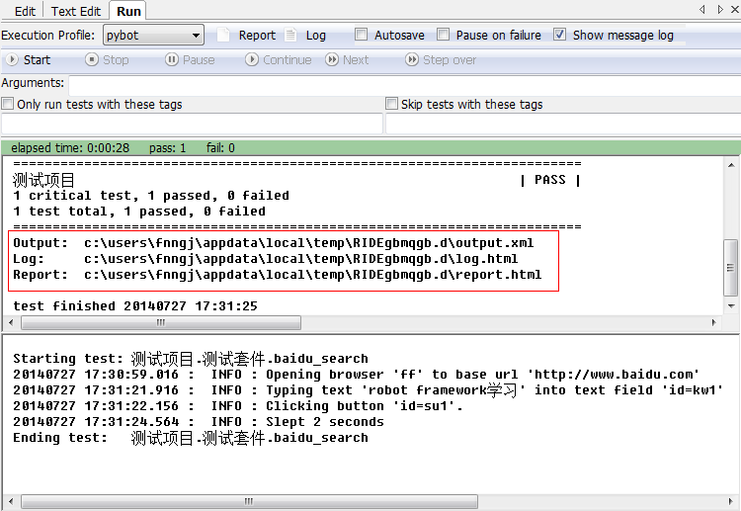

运行信息显示会生成三个文件：Output.xml、Log.html、Report.html，我们重点查看Log.html和Report.html ，Log.html更关注脚本的执行过程的记录，Report.html更关注脚本的执行结果的展示。

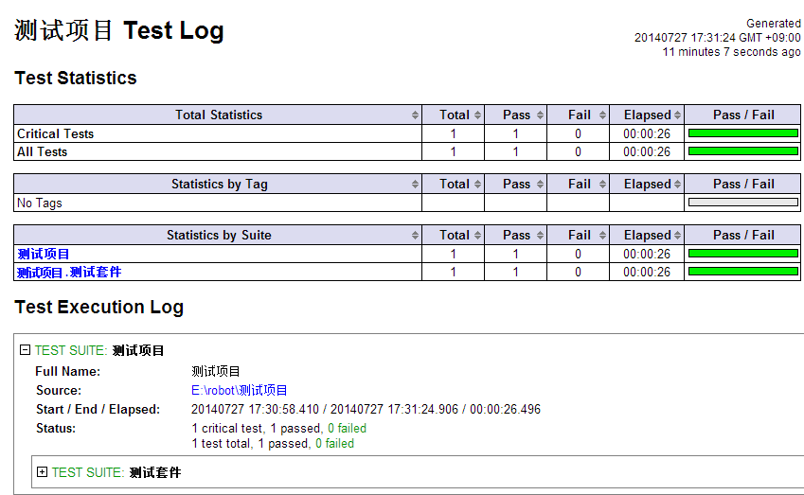

# 三、Android环境搭建

## JDK安装

安装JDK，并进行环境变量配置

环境变量配置：

添加JAVA_HOME变量，值：Jdk的安装路径，如：D:\Java\jdk1.7.0_45  
添加CLASSPATH变量，值 .;%JAVA_HOME%\lib\tools.jar;%JAVA_HOME%\lib\dt.jar  
修改path变量，加上这句 %JAVA_HOME%\bin;

检查JAVA环境是否配置好，进入CMD命令行，输入java或javac，可以看到好多的命令提示，说明成功了。

## 安装ADT

安装ADT，配置环境变量

下载地址：<http://developer.android.com/sdk/index.html?hl=sk>

配置环境变量，设置ANDROID_HOME 系统变量为你的 Android SDK 路径，并把tools和platform-tools两个目录加入到系统的 Path路径里。

变量名：ANDROID_HOME 值: D:\AutoTest\adt\sdk

设置Path值： %ANDROID_HOME%\tools;%ANDROID_HOME%\platform-tools

# 四、Appium工具安装

## 安装Appium.exe

### 本地安装(推荐)

目前建议安装WindowsForAppium1.40.exe，安装需要.Net Frame框架，安装完成后添加环境变量到path:

例如：F:\Appium\node_modules\.bin ——本地Appium的安装目录。

安装完成后，再CMD命令行检查安装是否成功，如下：

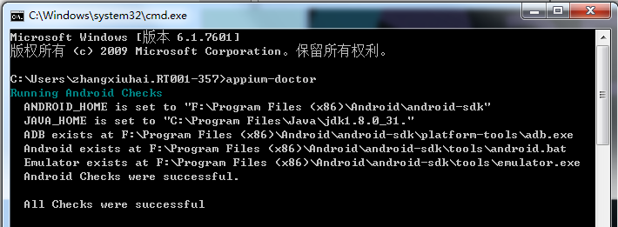

表示安装成功。

### 在线安装

* + 1. 安装Node

直接执行Node.exe安装，（windows的安装msi文件在过程中会直接添加path的系统变量，变量值是你的安装路径，例如“C:\Program Files\nodejs”）。

* + 1. 安装NPM

 由于新版的NodeJS已经集成了npm，使用cmd命令行输入"npm -v"来测试是否成功安装。如下图：

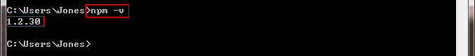Npm是NodeJs的管理模块，配置步骤：

1. 我们要先配置npm的全局模块的存放路径以及cache的路径，例如我希望将以上两个文件夹放在NodeJS的主目录下，便在NodeJs下建立"node_global"及"node_cache"两个文件夹。如下图

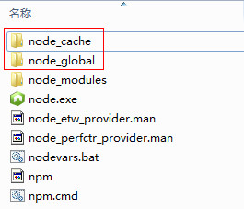

1. 启动cmd，输入：

npm config set prefix "C:\Program Files\nodejs\node_global"

npm config set cache "C:\Program Files\nodejs\node_cache"

1. 安装express：

同样在cmd命令行里面，输入“npm install express -g”（“-g”这个参数意思是装到global目录下，也就是上面说设置的“C:\Program Files\nodejs\node_global”里面。）。待cmd里面的安装过程滚动完成后，会提示“express”装在了哪、版本还有它的目录结构是怎样。如下图：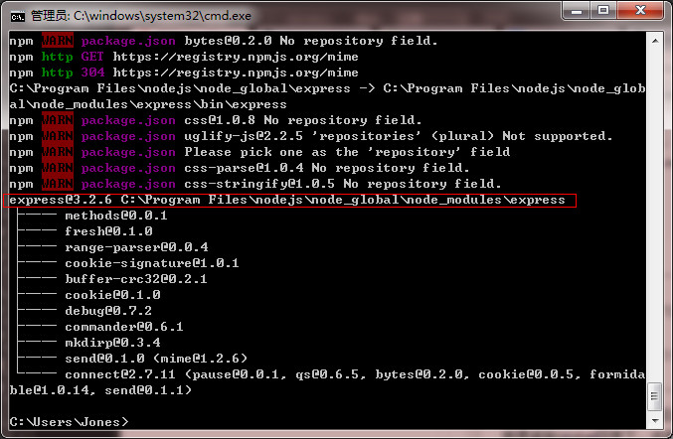

关闭cmd，打开系统对话框，“我的电脑”右键“属性”-“高级系统设置”-“高级”-“环境变量”。如下图

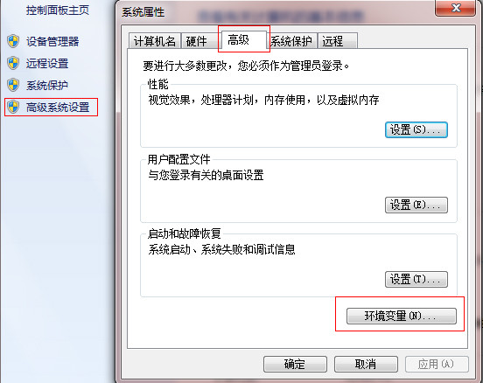

1. 、进入环境变量对话框，在系统变量下新建"NODE_PATH"，输入”C:\Program Files\nodejs\node_global\node_modules“。（ps：这一步相当关键。）

注：由于改变了module的默认地址，所以上面的用户变量都要跟着改变一下（用户变量"PATH"修改为“C:\Program Files\nodejs\node_global\”），要不使用module的时候会导致输入命令出现“xxx不是内部或外部命令，也不是可运行的程序或批处理文件”这个错误。

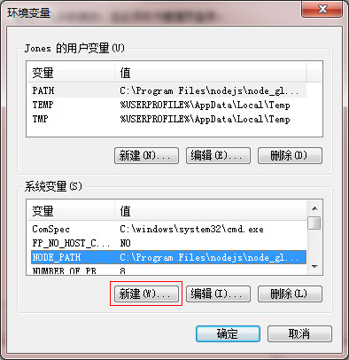

* + 1. 安装Appium

安装完成检查是否安装成功，在CMD输入node –V 如下图表示安装成功：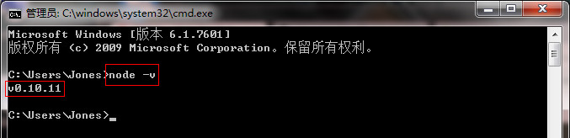

安装Appium，进入cmd命令行，输入：npm install –g [appium](http://www.qi-yue.net/tag-appium) 或者

npm --registry http://registry.cnpmjs.org install -g [appium](http://www.qi-yue.net/tag-appium) (推荐这种cnpm的国内镜像)

注：-g全局参数

## 安装 apium-python-client (这步很重要，必须)

进入cmd，输入：pip install Appium-Python-Client

# 四、配置测试库

RF框架基于Appium工具对被测移动应用进行测试，所以需要安装Robotframework-appiumlibrary。

## 1、推荐在线安装（已安装Pip）：

pip install robotframework-appiumlibrary

## 2、本地安装

下载安装包，解压到本地目录

git clone https://github.com/jollychang/robotframework-appiumlibrary.git

cd robotframework-appiumlibrary

python setup.py install

## 3、自定义测试库CustomLibrary

首先将自定义库拷贝到目录：F:\Python27\Lib\site-packages\CustomLibrary，目录结构如图：

